Teste rápido para diagnóstico de Diarreia Neonatal
em bezerras por rotavírus bovino: uma alternativa viável

Rochelle Stefanny Maurante Soares^{1,2}, Nicoly Pasqualon ¹, Kassiany Ribeiro Alves¹, Larissa Zuchetti Capelari^{1,2}, Taiani Gayer³, Laura Rohde Brondani¹, Mario Celso Sperotto¹

¹ Universidade Federal do Pampa - Uruguaiana, ² Programa de Educação Tutorial - PET Veterinária, ³Médica Veterinária - Qualidade do Leite - Cooperativa Agrícola Cotrijal - RS,
E-mail: rochellesoares.aluno@unipampa.edu.br

Contribuição para a sociedade: A Diarreia Neonatal em bovinos é uma enfermidade cosmopolita que afeta os animais nas primeiras semanas de vida. A enfermidade é responsável por perdas econômicas e por apresentar altos índices de morbidade e mortalidade (WEI et al., 2013). A etiologia é multifatorial e a interação do animal com o ambiente, a nutrição e os agentes infecciosos contribuem para o desenvolvimento da condição (BENESI, 1999). Os principais patógenos virais são o rotavírus e coronavírus e os protozoários Eimeria spp., Cryptosporidium spp. e Giardia e as bactérias Escherichia coli e Salmonella spp. Sabendo da importância da cadeia produtiva, assegurar o rápido e correto diagnóstico possibilita reduzir as perdas econômicas aos produtores, assim como evitar consequências negativas para o rebanho. Esse trabalho tem como objetivo demonstrar, a partir de um caso clínico, a praticidade em diagnosticar um agente etiológico através da utilização de um teste rápido.

Palavras-chave: bovinocultura leiteira, perdas econômicas, infecção viral em bezerras

Descrição do caso: No município de Ernestina, região Centro-Norte do RS, durante visita técnica a um bezerreiro, foi identificado um surto de diarreia neonatal que acometeu 15 das 25 bezerras que estavam em aleitamento. Os animais possuíam diferentes idades, eram tratadas com leite pasteurizado em gaiolas individuais, galvanizadas e suspensas. Inicialmente, os animais foram submetidos ao exame físico, onde foi aferida temperatura, frequência cardíaca e auscultação. As fezes foram analisadas e classificadas conforme Walker et al. (1998), em normais (bem formadas e firmes), anormais (levemente pastosas, mas sem caracterizar diarreia), pastosas (diarreia moderada) e líquidas (diarreia profusa). Os sinais clínicos observados eram de apatia e hipertermia e foram detectados após um erro de manejo seguido de fornecimento de leite em temperatura inadequada (abaixo de 35°C) e fornecimento em horários diferentes do habitual. As bezerras apresentaram diarreia moderada a profusa com coloração amarelada à branco-amarelada, fezes com escore 3 à 4.
Amostras de fezes das bezerras clinicamente afetadas foram testadas 48 horas após o aparecimento de sinais clínicos com Rainbow™ calf scours- BIO K 288. Esse teste de diagnóstico rápido é capaz de detectar de forma específica e simultânea de vários patógenos digestivos (Biox Diagnostics).

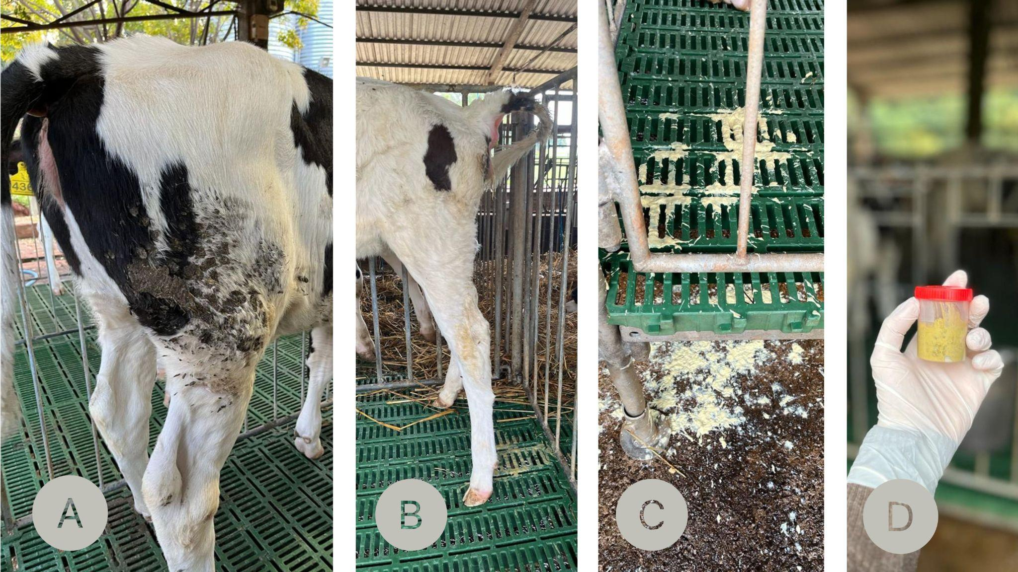

Fonte: Taiani Gayer (2023).

Figura 1: Sequência de fotos capturadas no dia da visita técnica, que ilustram alguns dos casos clínicos observados pelas bezerras. As imagens A, B, C e D mostram, bezerra com posterior sujo de fezes secas, bezerra com tenesmo retal, fezes diarreicas e coleta de amostra para a realização do teste rápido, respectivamente.

Resultados:

Após coletar as fezes direto da ampola retal dos animais que estavam sintomáticos, a amostra foi submetida ao teste Rainbow™ calf scours- BIO K 288 o qual é capaz de detectar 4 agentes etiológicos (Rotavírus, Coronavírus, e fator de ligação F5 de Colibacillus e Cryptosporidium). O resultado indicou somente a presença do rotavírus bovino Figura 2.

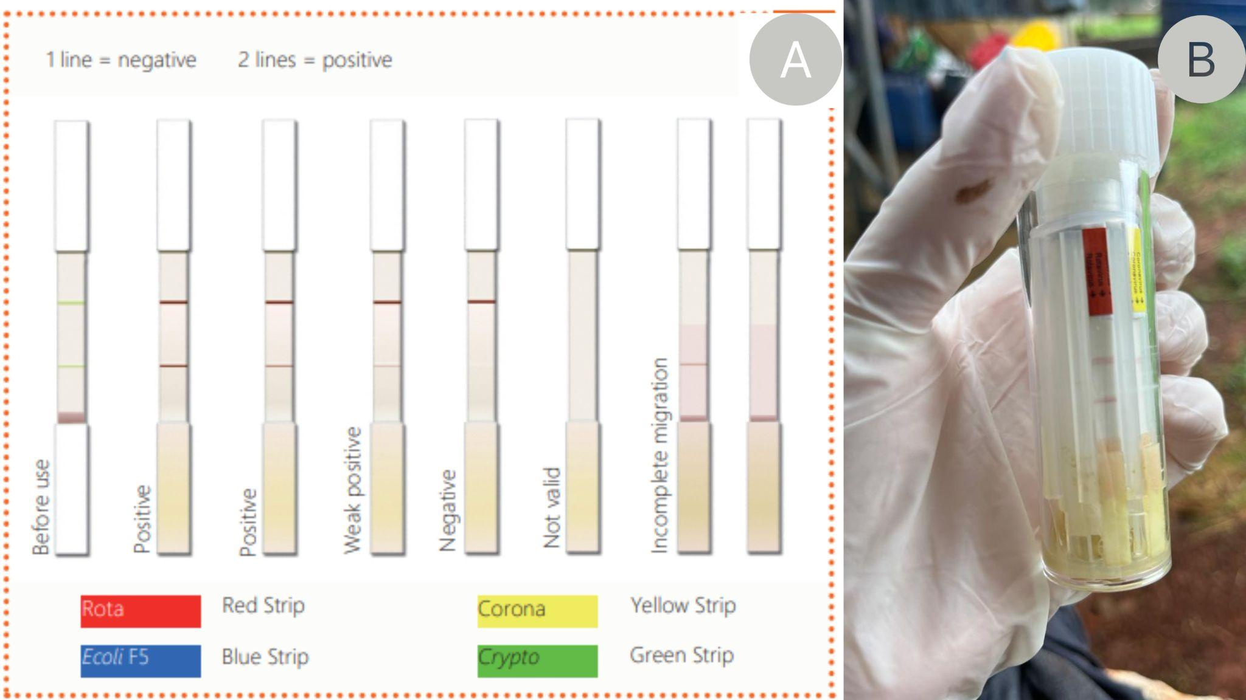
Fonte: Taiani Gayer (2023).

Figura 2: Imagem “A” interpretação do teste disponibilizado pela empresa, imagem “B” teste Rainbow™ calf scours- BIO K 288 marcando positivo para Rotavírus spp.

Conclusão: Os resultados demonstram que a diarreia neonatal em bovinos jovens ocorre e pode afetar parte considerável dos animais. A utilização do teste rápido demonstrou uma alternativa rápida, fácil, eficaz e segura para a identificação do agente etiológico. A realização do diagnóstico precoce contribui para direcionar a conduta terapêutica, orientar as medidas de controle e com isso evitar perdas econômicas do produtor.

Agradecimentos: Programa de Educação Tutorial, UNIPAMPA e Cooperativa Agrícola Cotrijal - RS.

Referências:

CORREA-RIET, F; SCHILD, A. L; MÉNDEZ, M. D.;LEMOS, R. A. A. Doenças de Ruminantes e Eqüinos. 2ª ed., São Paulo: Varela Editora e Livraria Ltda, 2001, v. 2. 573 p. Acesso em: 01 OUT. 2023.

NUPEEC–Núcleo de Pesquisa, Ensino e Extensão em Pecuária, Faculdade de Veterinária, Universidade Federal de Pelotas. DIARREIA NEONATAL POR ROTAVÍRUS EM BEZERROS DA RAÇA ABERDEENANGUS–RELATO DE CASO: Science and animal health 2016. Disponível. Acesso em: 01 OUT. 2023.

Bio-X Diagnósticos SA,BIO K 288 .Disponível emhttps:/https://www.biox.com/en/bio-k-288-rainbow-calf-scours-p-311///.Acesso em: 01 OUT. 2023.

